ME-R

Entidades

MEDICO
PACIENTE
ENDERECO
TELEFONE
RECEITA_MEDICA
MEDICAMENTO

ESPECIALIDADE_MEDICA
UF

definir dominio para especialidade de MEDICO
definir dominio para uf em endereco
adicionar ddd em telefone
fazer descrição em tabelas

Atributos

MEDICO (crm, crmUf, nomeCompleto)

PACIENTE (id, nomeCompleto, idade, sexo)

TELEFONE (ddd, numero)

ENDERECO (logradouro, complemento, bairro, cidade)

RECEITA_MEDICA (id, dataDeEmissao)

MEDICAMENTO (nome)

ESPECIALIDADE_MEDICA (id, nome)

UF (sigla, nome)

Relacionamentos

PACIENTE possui TELEFONE
Um PACIENTE pode ter um ou mais TELEFONE, enquanto um TELEFONE deve ser um PACIENTE (1:n)

PACIENTE possui ENDERECO
Um PACIENTE pode ter um ENDERECO, enquanto um ENDERECO deve ser um PACIENTE (1:n)

RECEITA_MEDICA possui MEDICO
Uma RECEITA_MEDICA deve ter um MEDICO, enquanto um MEDICO pode pertencer várias RECEITA_MEDICA (1:n)

RECEITA_MEDICA possui PACIENTE
Uma RECEITA_MEDICA deve ter um PACIENTE, enquanto PACIENTE pode ter 0 ou várias RECEITA_MEDICA (1:n)

MEDICAMENTO posssui RECEITA_MEDICA
Um MEDICAMENTO deve ter uma ou mais RECEITA_MEDICA, enquanto RECEITA_MEDICA pode ter um ou mais MEDICAMENTO (1:n)

MEDICO possui ESPECIALIDADE_MEDICA
Um MEDICO deve ter uma ESPECIALIDADE_MEDICA, enquanto uma ESPECIALIDADE_MEDICA pode pertencer à vários MEDICO (1:n)

ENDERECO possui UF
um ENDERECO deve ter uma UF, enquanto vários ENDERECOS podem pertencer à uma mesma UF (1:n)

DE-R

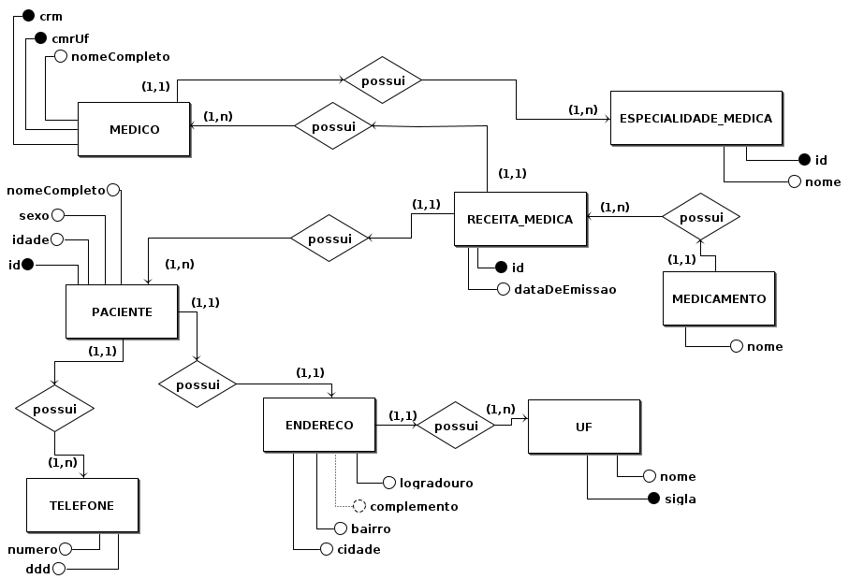

DLD

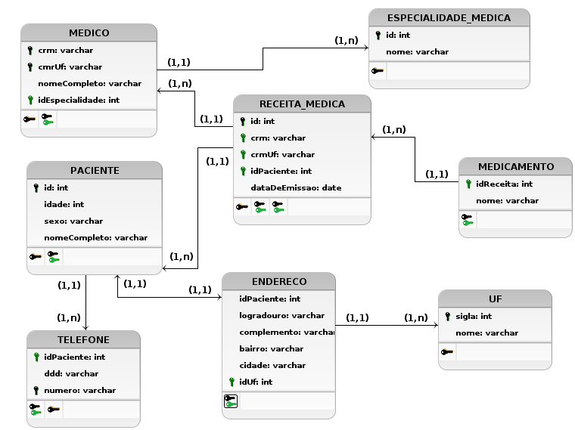

Descrição em Tabelas

MEDICO (
crm numerico NÃO NULO,
crmUf literal NÃO NULO,
nomeCompleto literal NÃO NULO,
idEspecialidade numerico NÃO NULO,
restrição MEDICO_PK de chave Primária (crm, crmUf),
restrição MEDICO_ESPECIALIDADE_MEDICA_FK de chave estrangeira (idEspecialidade) que referencia ESPECIALIDADE_MEDICA(id),
);

PACIENTE (
id numerico NÃO NULO,
idade numerico NÃO NULO,
sexo literal NÃO NULO.
nomeCompleto literal NÃO NULO,
restrição PACIENTE_PK de chave Primária (id),
);

TELEFONE (
idPaciente numerico NÃO NULO,
ddd numerico NÃO NULO,
numero numerico NÃO NULO,
restrição TELEFONE_PACIENTE_FK de chave estrangeira (idPaciente) que referencia PACIENTE(id),
);

UF (
sigla literal NÃO NULO,
nome literal NÃO NULO,
restrição UF_PK de chave Primária (sigla),
);

ENDERECO (
idPaciente numerico NÃO NULO,
logradouro literal NÃO NULO,
complemento literal,
bairro literal NÃO NULO,
cidade literal NÃO NULO,
idUf numerico NÃO NULO,
restrição ENDERECO_PACIENTE_FK de chave estrangeira (idPaciente) que referencia PACIENTE(id),
restrição ENDERECO_UF_FK de chave estrangeira (idUf) que referencia UF(sigla),
);

MEDICAMENTO (
idReceita numerico NÃO NULO,
nome literal NÃO NULO,
restrição MEDICAMENTO_RECEITA_MEDICA_FK de chave estrangeira (idReceita) que referencia RECEITA_MEDICA(id),
);

ESPECIALIDADE_MEDICA (
id numerico NÃO NULO,
nome literal NÃO NULO,
restrição ESPECIALIDADE_MEDICA_PK de chave primaria (id),
);

RECEITA_MEDICA (
id numerico NÃO NULO,
crm literal NÃO NULO,
crmUf literal NÃO NULO,
idPaciente numerico NÃO NULO,
dataDeEmissao date NÃO NULO,
restrição RECEITA_MEDICA_PK de chave primaria (id),
restrição RECEITA_MEDICA_MEDICO_FK de chave estrangeira (crm crmUf) que referencia MEDICO(crm, crmUf),
restrição RECEITA_MEDICA_PACIENTE_FK de chave estrangeira (idPaciente) que referencia PACIENTE(id),
);

